1.有些人食用花生后会出现瘙痒、湿疹、腹泻等过敏症状，严重的可能出现休克。下列有关说法中，错误的是（ D）
A.过敏反应属于特异性免疫 B.发生过敏反应时应及时就医
C. 花生中的某些物质相当于抗原 D.过敏反应是免疫防御功能过弱导致的
2.下列有关说法不正确的是( D)
A.甲流具有传染性和流行性
B.预防感染应多喝水、常通风、保证充足的睡眠,注意清淡、健康饮食
C.甲流疫苗起到抗原的作用,刺激人体发挥特异性免疫
D.甲流疫苗的接种对象只是10岁以下的婴幼儿
3.选出下列不正确的说法（ D）
A.甲流具有传染性和流行性
B.预防感染应多喝水、常通风、保证充足的睡眠，注意清淡、健康饮食
C.甲流疫苗起到抗原的作用，刺激人体发挥特异性免疫
D.甲流疫苗的接种对象只是10岁以下的婴幼儿
4.我国已建成全球规模最大传染病网络直报系统，平均报告时间从5天缩短到了4个小时。有利于传染病的早发现、早治疗。从预防传染病角度看，此举有利于（ D）
A. 切断传播途径 B. 保护易感人群C. 消灭病原体 D. 控制传染源
5.我国是世界上治疗大面积烧伤成果最显著的国家，医生总把重伤员置于无菌室进行保护，其作用是（ D）
A.进行隔离防止对其他人员造成感染 B.增强伤员身体的非特异性免疫功能
C.加强伤员身体的第一道防线 D.置病人于无病原菌环境，弥补第一道防线
6.如图是人体某免疫过程的部分示意图。下列相关叙述错误的是（C ）
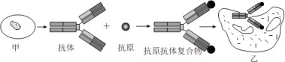

- 除了甲,记忆细胞也可以产生抗体
B．抗原可来自外界环境，也可以是自身组织细胞
C．细胞乙为吞噬细胞，只在特异性免疫中发挥作用
D．免疫功能失调会引发过敏等不良反应
7.春夏之交，温度高，湿度大，是传染病容易爆发和流行的季节。当急性传染病突然爆发时，下列哪一种措施最能够迅速且有效地控制传染病的蔓延（D ）
A.积极宣传卫生保健知识 B.及时进行大范围的杀菌消毒
C.尽快调集大量医生诊治病人 D.及时隔离病人
8.切断传播途径是控制传染病流行的有效措施，下列做法属于切断传播途径的是（A ）
A.对病人用过的器具消毒 B.加强体育锻炼
C.为儿童注射疫苗 D 隔离传染病患者
9.当今社会威胁人类健康的主要疾病是（C ）
A.传染病和糖尿病 B.糖尿病和遗传病
C.心血管疾病、糖尿病和癌症 D.遗传病和心血管疾病
10.每个人都希望有一个健康的身体。人类是在同自身的疾病和有害环境的抗争中生存与发展的。下列有关叙述正确的是（B）
A.皮肤和黏膜是组成人体免疫的第一道防线，属于特异性免疫
B.疫苗进入人体后，能刺激淋巴细胞产生抗体，疫苗的作用相当于抗原
C.停止进口一切国外血制品以预防艾滋病传入我国，这种预防措施属于控制传染源
D.禽流感患者是禽流感病的病原体，养鸡场工作人员属于禽流感病的易感人群
11.下列说法中，不正确的是（ D ）
A.抗原不同会引起人体产生不同的抗体
B.产生抗体的细胞是淋巴细胞 C.进入人体的抗原包括病原体等异物
D.任何抗体在人体内一旦产生，均可终身存在
12.如图表示将抗原注射到免体内后抗体产生量的变化。当注人抗原X，抗体产生量的变化是曲线A；若第8天不注射抗原X，则以后对抗原X的抗体产生量变化的曲线是(D)
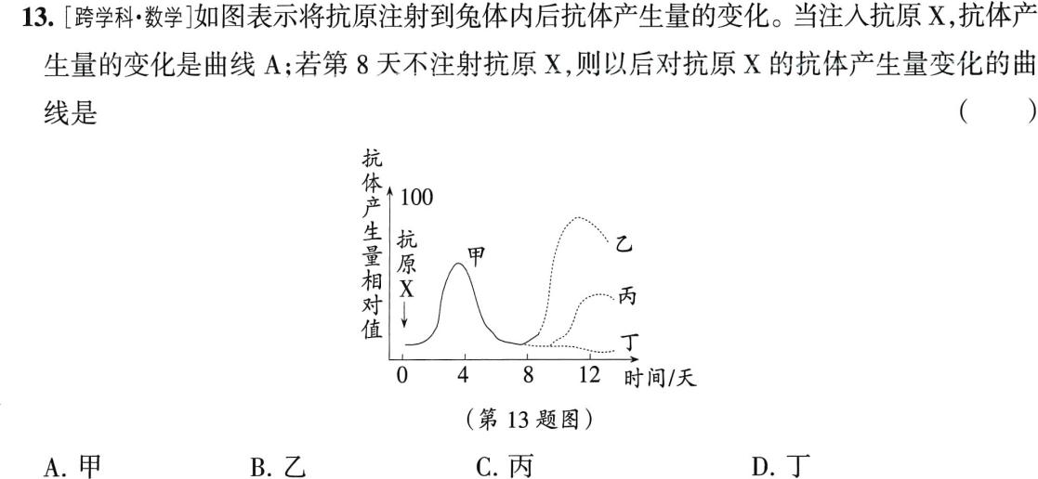
A.甲 B.乙 C.丙 D.丁
13.人被毒蛇咬伤后，必须立即用抗毒血清进行治疗，抗毒血清属于（B）
A.抗原 B.抗体 C.病毒 D.病原体
14.诺如病毒引起的急性胃肠炎全年均可发生，人群普遍易感。诺如病毒主要通过“粪一口”途径传播，包括人传人、经污染的食物和水发生传播。下列相关叙述不正确的是（ B）
A.治疗该病需要联合用药，必须遵医嘱
B.少喝生水、少吃生冷瓜果蔬菜属于保护易感人群
C.对传染病患者“早发现、早报告、早诊断、早隔离和彻底治疗”属于控制传染源
D.均衡饮食、注意卫生习惯、改善居住环境、适量运动和充足睡眠可保护易感人群
15.流行性感冒的传播途径主要是（C ）
A.水传播和饮食传播 B.饮食传播和接触传播
C.空气传播和飞沫传播 D.虫媒传播和接触传播
16.下列人类常见的疾病中，由病毒引起的是（B ）
A.糖尿病 B.艾滋病 C.侏儒病 D.扁桃体炎
17.人体感染细菌后，细菌产生的内毒素会引发人体的炎症反应和内毒素血症。研究者在不同温度下用药物单独或联合处理细菌，测得细菌内毒素的释放量如下表所示。下列相关分析正确的是(B)
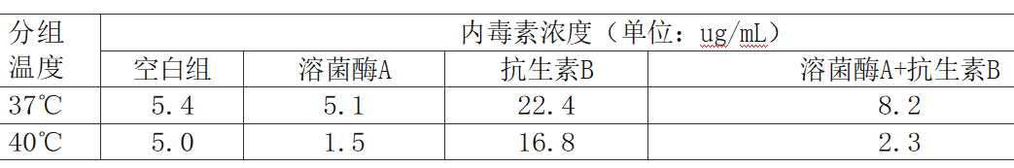

A.空白组的处理方法是既没有接种细菌也不含药物
B.单独使用抗生素B处理不能有效抑制细菌释放内毒素
C.40℃下联合处理比37℃下溶菌酶A处理抑制内毒素的效果更差
D.细菌感染引发高烧时，使用联合组进行治疗抑制内毒素的效果最佳
18.目前，在许多发达国家和部分发展中国家，影响人们健康的主要疾病已不再是传染病，而是生活方式病。下列叙述错误的是（C ）
A.经常参加体育活动可降低非传染性疾病的发生率
B.过量饮酒容易引发心血管病
C.非传染性疾病都是不健康的生活方式造成的
D.保持乐观心态有助于减少各种非传染性疾病的发生
19.阳春四月，正是柳絮纷飞的季节，柳絮容易引起人的过敏反应，导致上呼吸道感染或者皮肤的过敏症状，这是免疫功能过强引起的。下列关于免疫的叙述中，错误的是(A)
A.皮肤、黏膜和吞噬细胞组成保卫人体的第一道防线
B.病原体被清除后，机体还将保持产生相应抗体的能力
C.非特异性免疫生来就有且不针对某一特定病原体
D.发生过敏反应的人群应尽量避免再次接触过
20.下列各选项中,能够产生抗体的细胞是( D)
A.吞噬细胞 B.白细胞 C.造血干细胞 D.淋巴细胞
21.抗体发生作用的特点是（ D）
A.一种抗体可抵抗多种抗原
B.抗体随抗原的出现而出现，随抗原的消失而消失
C.一种抗体可由多种抗原刺激产生
D.有的抗原被消除后，相应的抗体仍存留在人体内
22.狂犬病是由狂犬病毒所致的急性传染病，多见于犬、狼、猫等肉食动物，人常因被病兽咬伤而感染。下列属于该病传染源的是（C ）
A.引起人、犬患病的狂犬病毒 B.饲养犬的人
C.带有狂犬病病毒的犬 D.被狂犬病毒污染的血液
23.传染病是可防可控的，这是因为传染病的暴发和流行，必须具备传染源、传播途径、易感人群中的(C)
A.任意一个 B.任意两个 C.全部三个 D.以上均可
24.琪琪同学突然出现身体发热、咳嗽、胸痛和肠胃不适的症状,妈妈带她去医院后,医生告诉她这是患了一种寄生虫病,引起病症的是(D )
A.血吸虫 B.钩虫 C.绦虫 D.蛔虫
25.健康是人类永恒的主题。以下说法符合健康生活方式的是（C）
A.中药无毒副作用，经常服用中药预防疾病
B.通过吸烟提神醒脑，提高学习效率
C.“吸毒一口，落入虎口”，生活中远离毒品
D.自行购买不具有“OTC”标识的药物
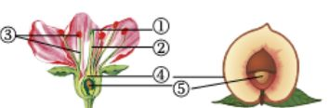
26.白居易诗曰：“人间四月芳菲尽，山寺桃花始盛开。”如图是从桃花到桃子的形成示意图，下列说法正确的是（C）
A.①②③是桃花的主要结构 B.③与果实的形成无关
C.①是接受花粉的结构，④发育成果实
D.桃子的种子中贮存营养物质的结构是胚乳
27.洋葱被称为“蔬菜皇后”，其营养成分丰富，对癌症、心血管疾病等有预防作用。下图是洋葱根尖的结构及部分生理过程，其中说法错误的是 (D)
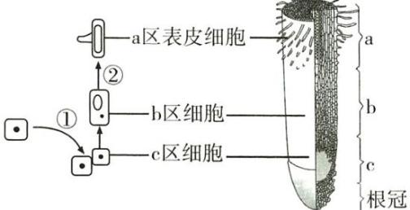
A.a区表皮细胞形成根毛，扩大了吸收面积
B.c区细胞能进行①过程，所以c区属于分生组织
C.②表示分化过程，它使细胞的形态结构发生变化，各自具有了不同功能，从而形成组织
D.幼根的生长主要依赖于a区和b区
28.根尖起保护作用的部位和生长最快的部位分别是（D）
A.成熟区、伸长区 B.成熟区、分生区
C.伸长区、分生区 D.根冠、伸长区
29.“履行植树义务，共建美丽中国”是我国今年植树节的主题。植树时，为了提高成活率，下列做法不可取的是（ B ）
A.去掉部分叶子 B.在盛夏的正午移栽
C.根部带着土团移栽 D.通过“打针输液”给树木输送水分
30.植物的生活离不开水分，下列有关说法不正确的是（ A ）
A.植物主要通过根尖的伸长区吸水 B.吸收的水主要用于蒸腾作用
C.植物主要通过叶片上的气孔散失水分
D.水在植物体内运输的动力来自蒸腾作用
31.用糖拌番茄，一段时间后，盘中会出现一些液体，主要原因是番茄细胞的（D）
A.细胞质浓度大于外界溶液浓度，细胞吸水
B.细胞质浓度小于外界溶液浓度，细胞失水
C.细胞液浓度大于外界溶液浓度，细胞吸水
D.细胞液浓度小于外界溶液浓度，细胞失水
32.蒸腾作用是植物体重要的生理活动之一，有关叙述错误的是（ D）
A.叶是植物进行蒸腾作用的主要器官 B.蒸腾作用促进根从土壤中吸收水分
C.为了提高成活率，可以在阴天或傍晚移栽植物
D.蒸腾作用能够提高大气湿度，增加降水量，减缓水循环
33.如图示探究植物蒸腾作用的实验装置，有关该实验的说法正确的是（ A）
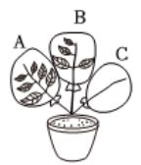
A.植物蒸腾作用的强弱与叶片面积的大小密切相关
B.三个塑料袋内壁的水珠由多到少依次是C＞B＞A
C.蒸腾作用越强，根对水分和无机盐的吸收速度越快
D.将装置置于干燥的环境中，可使实验现象更明显
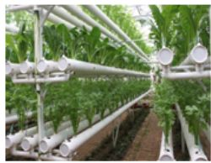
34.一盆生机勃勃的水培翠绿富贵竹，一定会带给你一份清爽愉悦的好心情。根据下图，分析下列叙述不科学的是(D)
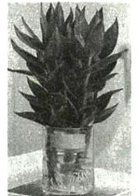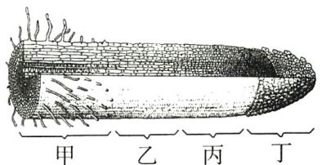
A.富贵竹四季常绿，主要以赏茎、叶为主，对此在其培养液中应适当多施加含氮、含钾的无机盐
B.可通过适时地向培养液中充入气体的方法，防止富贵竹出现烂根现象
C.富贵竹的根之所以能够不断地伸长，是由图中乙、丙两结构引起的
D.培养液中的无机盐主要通过图中甲、乙、丙、丁吸收
35.无土栽培能让花卉、蔬菜及粮食生产实现工厂化、自动化（如图所示）。无土栽培能更合理满足植物对下列哪一种物质的需要（B）
A.二氧化碳 B.无机盐 C.水 D.有机物
36.俗话说：有收无收在于水，收多收少在于肥。在下列植物的“肥”中，需要量很小，但却是生命活动不可缺少的无机盐是（D）
A.含氮的无机盐 B.含磷的无机盐 C.含钾的无机盐 D.含铁的无机盐
37.农谚说：“有收无收在于水，多收少收在于肥。”农作物的生长离不开水和无机盐，下列说法错误的是 ( A )
A.缺钾时，植株矮小瘦弱，叶片发黄
B.植物生长需要量最多的是含氮、磷、钾的无机盐
C.缺少含硼的无机盐，油菜只开花不结果
D.如果过度施用化肥，会导致土壤板结答案
38.将四株大小相似的同一种植物的幼苗，分别培养在下列溶液中，一段时间后，溶液中的幼苗可能生长最旺盛的是（C）
A.糖水 B.浓盐水 C.土壤浸出液 D.自来水
39.无机盐在植物的生活中起着十分重要的作用，比如缺少＿油菜会只开花而不结果实。（B）
A.含氮的无机盐 B.含硼的无机盐 C.含磷的无机盐 D.含钾的无机盐
40.把生长的植物带入飞船的轨道舱中进行科学实验，那么，植物具有的特性是（C）
A.根背地生长 B.根向地生长，根系发达
C.根失去了向地生长特性 D.根向地生长，根系不发达
41.下图为花的结构示意图，下列叙述正确的是( A )
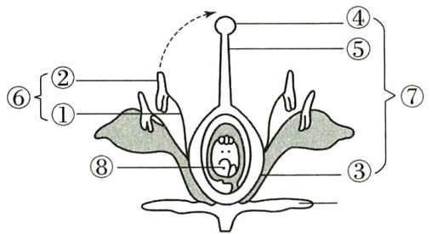
A.受精后，③可以发育成果实 B.花的主要结构是③和⑥
C.①中的花粉落到④上的过程称为受精 D.⑧和2个精子结合将来发育成胚
42.如果在开花前把豌豆花甲去掉雌蕊，豌豆花乙去掉雄蕊，豌豆花丙不做处理。将甲、乙丙三朵花分别用透明塑料袋罩上，扎紧袋口，结果是（ D ）
A.甲、乙、丙都不能结果 B.甲、丙不能结果，乙能结果
C.甲不能结果，乙、丙能结果 D.甲、乙不能结果，丙能结果
43.香甜可口的苹果肉、籽粒饱满的石榴籽、美味可口的西瓜分别是由下列哪一结构发育而来的(C)
A.子房、子房壁、胚珠 B.子房、胚珠、子房壁
C.子房壁、胚珠、子房 D.子房壁、子房、胚珠
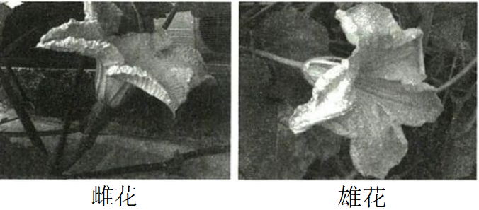
44.黄瓜，又名胡瓜，是葫芦科黄瓜属一年生攀援性草本植物。黄瓜花为单性花，雌花和雄花的结构如图所示。下列叙述正确的是(C)
A.黄瓜经过自花传粉和受精后，子房膨大，将来会发育成黄瓜果实
B.雄蕊由含花粉的花药和含花粉管的花丝组成
C.花粉管中的精子到达胚珠与卵细胞结合形成受精卵
D.糖渍黄瓜时，会溢出许多黄瓜汁，这些汁液主要来自黄瓜细胞的细胞质
45.云南西双版纳的望天树是西双版纳特有的树种之一。它的茎是由什么发育来的(A )
A.胚芽和芽轴 B.胚芽和幼叶 C.胚轴和芽轴 D.子叶和芽原基
46.柏各庄大米是河北省唐山市滦南县特产，中国国家地理标志产品。将柏各庄大米种在土壤中，一段时间后不能长出幼苗的主要原因是(C)
A.土壤不够肥沃 B.氧气不足 C.没有完整的胚 D.缺少光照
47.下图是桃花基本结构示意图，下列有关叙述错误的是(B)
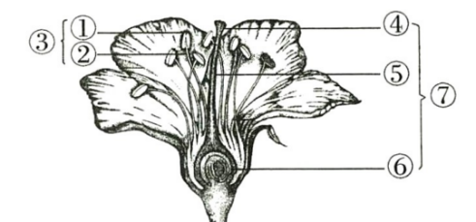
A.③为雄蕊，⑦为雌蕊 B.①中的花粉落到④上称为受精过程
C.受精后，⑥中的胚珠可发育成种子 D.受精后，⑥的子房壁可发育成果皮
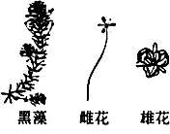
48.黑藻是一种沉水植物，雄花成熟后脱离植株，浮至水面后很快开花、传粉；雌花的柱头上方中央处连续产生球形气泡，气泡受到向上的浮力将雌花拉至水面。下列分析正确的是（ C ）
A. 黑藻属于藻类植物
B.雌花表面连续产生的气泡是其呼吸作用产生的氧气
C.花粉释放的精子进入子房的胚珠中，胚珠将发育成种子
D.水面传粉比水下传粉的成功率高，因此水面的果实中种子数量较少
49.下列关于梨树的生殖，描述错误的是(D)
A.梨花的主要结构是花蕊 B.梨花是两性花
C.结果之前要经过传粉和受精 D.梨内含的种子由受精卵发育而来
50.一农艺师将一株甲品种的梨树枝条嫁接到乙品种的梨树上，开花后去掉雄蕊，授以丙品种梨树的花粉，所结的果实的口味应是（ B）
A. 甲、乙、丙品种兼有 B. 仍是甲品种的口味
C. 是丙品种的口味 D. 是乙品种的口味
51.我们在食用向日葵瓜子时，常吃到一些空壳,这是因为发育成空壳的花(D)
A.没有子房 B.没有花瓣 C.没有花粉 D.没有传粉
52.下列针对绿色植物植株、花、果实和种子示意图的叙述，错误的是（D)
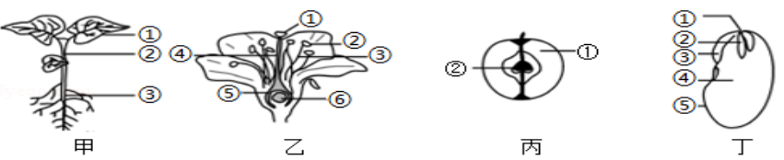
A.图甲所示幼苗是由图丁中的①②③④发育而来的
B.图甲中①和②分别是由图丁中的②和①发育而来的
C.图丙中的①和②分别是由图乙中的⑤和⑥发育而来的
D.与玉米种子相比，丁图中结构④的数量和功能都不相同
53.株洲的白关丝瓜果肉白嫩、口感丝滑沁甜，深受人们喜爱。下列说法错误的是(A)
A.丝瓜的种皮是由子房壁发育来的
B.丝瓜里有多粒种子是因为丝瓜花的子房中有多个受精的胚珠
C.丝瓜的多数花为雄花，仅含有雄蕊，所以多数花不会结果
D.丝瓜开花季节阴雨天传粉不足，是由于阴雨天影响了昆虫的活动
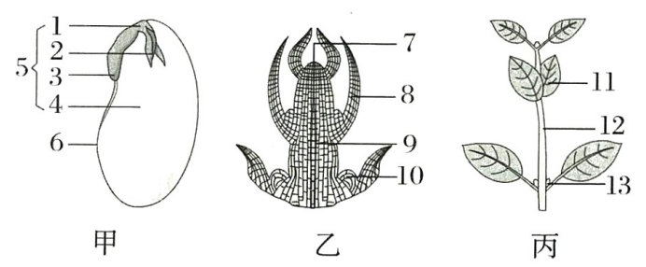
54.下图表示某一植物的种子结构、叶芽、一段枝条的示意图，下列说法正确的是(D)
A. 图甲中，4是种子的主要部分
B.图乙中的8发育成图丙中的12
C.图乙中能不断分裂产生新细胞的结构是7，属于薄壁组织
D.图甲植物种子与玉米种子相比，没有胚乳
55.对下图所示枝条和叶芽结构的叙述，错误的是(D)
A. 根据芽的着生位置划分，a为顶芽，b、c为侧芽
B. 枝条d的不断伸长，来自叶芽中2的不断伸展
C.着生在叶腋处的结构有b、c D.芽b的长势强于芽c的长势
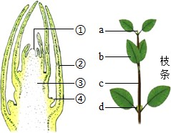
56.很多人在春天的时候喜欢吃一道应季家常菜——香椿炒蛋。炒菜用的香椿是香椿树幼嫩的枝条，它来自（ A）
A．叶芽 B．花芽 C．芽轴 D．叶原基
57.下列有关芽的叙述，错误的是(D)
A.按照着生位置不同分为顶芽和侧芽 B.叶芽的芽轴发育成新枝条幼嫩的茎
C.混合芽能发育成带有花和叶的枝条 D.芽发育成枝条是通过细胞分裂实现的
58.绿色开花植物的一生，要经历种子萌发、生长、开花、结果、死亡等阶段。下列有关叙述正确的是（C ）
A. 一粒种子萌发时需要一定的水分、充足的空气和充分的光照
B.一个冬瓜中有许多种子，是因为子房中有许多受精卵
C.花一般包括花柄、花托、萼片、花瓣、雄蕊和雌蕊等结构
D.植物受精完成后，子房发育为果实，子房里的胚珠发育成种子，子房壁发育成种皮
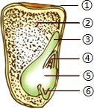
59.下列关于花与果实的叙述，正确的是（D ）
A. 桃花的雌蕊由柱头、花柱和胚珠组成
B. 黄瓜种子的种皮由胚珠发育而来
C. 豌豆荚中种子的数量由子房数决定
D. 西瓜的可食用部分由子房壁发育而来
60.春天是万物生长的季节，柳树抽出了嫩绿的枝芽，嫩嫩的叶子，好像一双双小眼睛，好奇的看着外面的大千世界。下图是植物的枝条和芽的结构示意图，下列说法错误的是（ B ）
A．a为顶芽，d为侧芽，a会抑制d的生长
B．破坏结构①对枝条发育没影响
C．图甲的④会发育成图乙的d
D．图甲的①是生长点，此处的细胞能进行分裂和分化
61.在农业生产上，播种前应测定种子的发芽率，如果发芽率过低，就需要另选良种，否则会造成减产。下面关于测定种子发芽率的说法，错误的是（B ）
A．发芽率要达到90%以上才能播种
B．随机抽取200粒种子，把被昆虫咬坏的种子剔除后再进行测定
C．给种子萌发提供最适宜的环境条件
D．种子的发芽率应重复测定3次，取3次的平均值作为测定结果
62.绿豆芽是人们餐桌上常见的食材。据《易牙遗意》记载：“将绿豆冷水浸两宿……以水洒湿，铺纸一层，置豆于纸上，以盆盖之。一日两次洒水，候芽长。”种子中能发育成豆芽“白胖清脆”部分的是（ D）
A．子叶 B．胚根 C．胚芽 D．胚轴
63.下图是玉米种子基本结构示意图，下列说法错误的是（D ）
A．图中③④⑤⑥共同组成了种子的胚
B．向玉米种子的纵剖面滴加碘液，变蓝的结构是②
C．玉米与松不同，种子的外面有果皮包被，为被子植物
D．玉米种子的营养物质储存在②子叶中
64.接触过水痘疫苗或出过水痘的人能抵抗水痘病毒的侵袭的原因是（ D）
A. 该人体内产生了能抵抗水痘病毒的抗原
B. 该人体已获得了非特异性免疫的能力
C. 水痘病毒已不能再侵袭该人体
D. 该人体内产生了能抵抗水痘病毒的抗体
65.下列与人体免疫有关的说法中，正确的是（D ）
A.患过某种传染病的人一定不会再次患同一种传染病
B.血液中的白细胞可吞噬病菌，故血液属于人体的免疫器官
C.鼻腔黏膜阻挡空气中的细菌进入人体属于特异性免疫
小明因对百合花的花粉过敏而哮喘，这与免疫功能异常有关
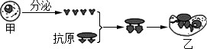
66.小伟吃了鱼虾后，全身多处出现丘疹，刺痒难忍。这种现象是免疫的哪项生理功能异常所致(A)
A.抵抗抗原的入侵
B.清除人体衰老、死亡的细胞
C.清除人体损伤的细胞 D.识别并清除人体中的异常细胞
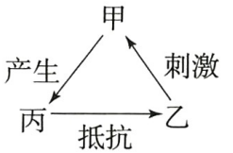
67.右图表示人体受到某种病毒感染时发生的免疫反应，图中代表抗原和抗体的序号分别是(C)
A. 甲、乙 B.甲、丙
C.乙、丙 D.丙、乙
68.预防艾滋病需要公众的参与和科技的进步。下列有关艾滋病的说法错误的是（D)
A.艾滋病的病原体是艾滋病病毒，这种病毒营寄生生活
B.一般的生活接触如共餐、共浴、握手以及蚊虫叮咬都不会传播艾滋病
C.研制艾滋病疫苗旨在提高人体对艾滋病病毒的特异性免疫能力
D.对于疑似艾滋病患者应早发现、早报告、早诊断、早隔离、早治疗
69.下列与艾滋病患者接触的行为中，不会导致被感染的是( A )
①交谈②共餐③握手④共用注射器⑤拥抱⑥共用牙具⑦一起学习⑧蚊虫叮咬
A. ①②③⑤⑦⑧ B. ①③⑤⑧
C. ①②③⑤⑥⑦ D.①②③⑤
70.如图是人体某免疫过程的部分示意图，下列相关叙述错误的是（ B ）
A.该图表示特异性免疫过程，细胞甲为淋巴细胞
B.抗原是一种特殊的蛋白质
C.抗原可来自外界环境，也可以是自身组织细胞
D细胞乙为吞噬细胞，在非特异性免疫中和特异性免疫中均能发挥作用
71.布洛芬是一种解热镇痛抗炎药，该药在人体内发挥药效的最低血药
浓度为8.5μg·mL-，过量用药会产生副作用。为研究如何科学用药，甲组服用布洛芬片剂，乙组服用相同剂量的布洛芬缓释胶囊，两组均于上午8:00服药并定时静脉抽血，测得平均血药浓度如图。下列分析错误的是(B)
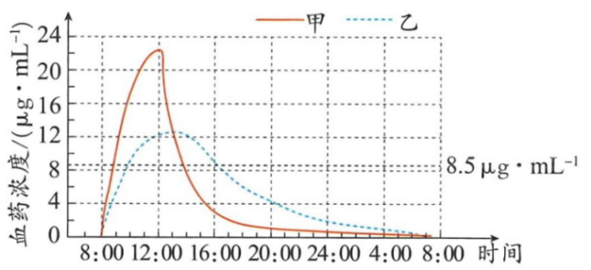
A.甲组服药4h后，血药浓度最高
B.若需再次服药，乙组应间隔6h
C.服药后，片剂开始发挥药效的时间更早
D.服药后，缓释胶囊的药效持续时间更长
72.下列关于玉米种子萌发过程的排序,正确的是（B）
①细胞分裂速度急剧加快 ②营养物质分解成小分子物质
③胚轴伸长,拱出地面 ④胚根突破种皮 ⑤种子吸水膨胀
A.②①⑤④③ B.⑤②①④③ C.①④③②⑤ D.①③④②⑤
73.春天是农民播种希望的季节。下面关于春耕的理解错设的是（ B ）
A.选择春天播种,是满足种子萌发对温度的需要
B.在播种前松土,是满足胚根破土扎根的需要
C.在播种后覆土,说明种子萌发不需要光
D.在播种后浇水,是因为种子萌发时内部各种生

